CARTIPÀS MUNICIPAL 2015- 2019

REGIDORIES DE L’AJUNTAMENT


Agustí Domingo Basora (CIU)
Alcalde i Regidor d’Hisenda i personal

agdoba@hotmail.com



Gemma Pahí Llort (CIU)
Regidora d’Educació, Sanitat i Gent gran i Serveis Socials

gemma@cellerpahi.com



Agustí Martí Monné (CIU)
Regidor d’Urbanisme i Medi ambient

eltastet@hotmail.com

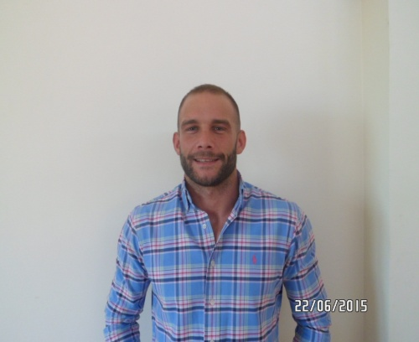

Josep Cuerba Domènech (CIU)
Regidor d’esports i festes

pepcuerba@soldenit.com


Daniel Llevat Gateu (CIU)
Regidor de Serveis i cultura. Tresoreria

danillevat@gmail.com

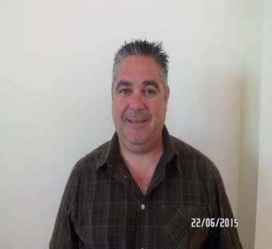
Ramon Lozano Domènech (CIU)
Regidor Relacions ciutadanes i adjunt a esports i festes

rlozanodomenech@gmail.com

GRUPS MUNICIPALS
UNITS PER CASTELLVELL
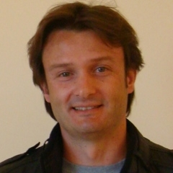
Pere Carrasco Gené

pcg73@hotmail.com

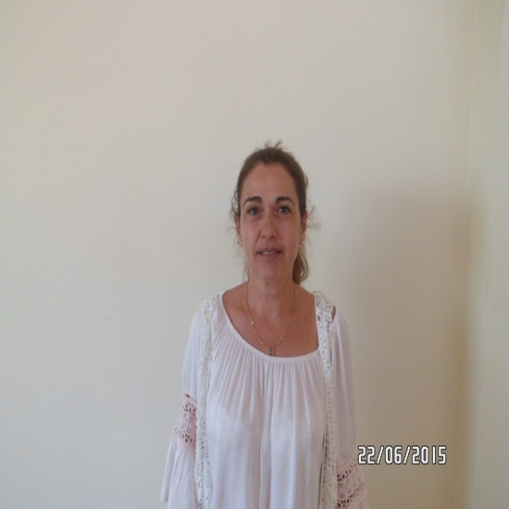
PARTIT POPULAR

Àngels Martí Casas

angicalimero@gmail.com

ESQUERRA REPUBLICANA DE CATALUNYA
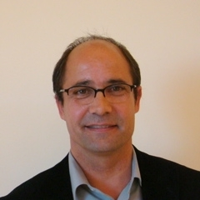

Josep Manel Sabaté Papiol

josep.sabate@hotmail.com

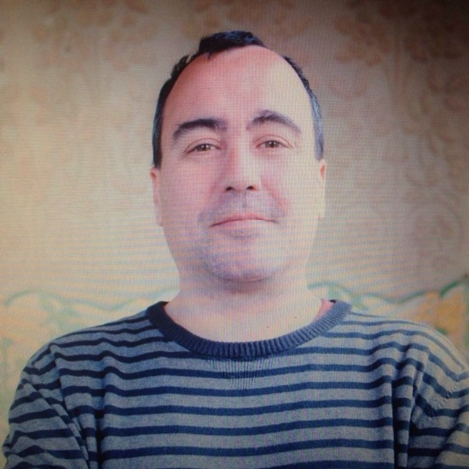
Jordi Fortuny Sisniega

gaulos2001@yahoo.es

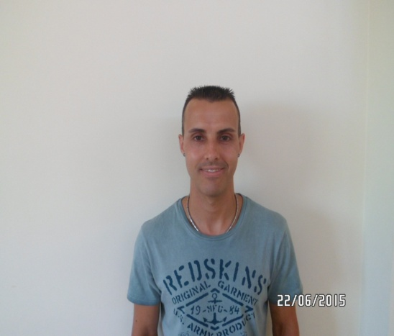
Xavier Salvat Pàmies

xsalvatpamies@yahoo.es

